**超星电子图书（汇雅电子图书）**

**用户使用说明**

第一种方式：浏览器地址栏输入**http://www.sslibrary.com/**回车键即可进入。

第二种方式：通过百度搜索**“超星电子图书”或“汇雅电子图书”**

（限中侨大学校园网络范围使用，无需登录，打开即可使用）

1．图书资源的普通检索

在搜索框直接输入检索词，检索词可定位到书名，作者，目录或全文中，然后点击搜索，将为您在海量的图书数据资源中进行查找。



2．分类图书资源的查找

点击“图书分类”，您将通过列表逐级对图书进行浏览

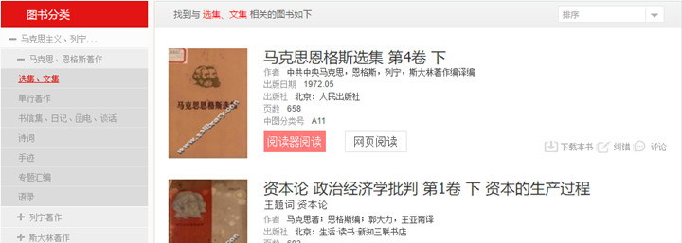

3．高级检索查找图书资源

点击“高级检索”，在文本框中输入图书的任一信息，来帮您精准定位到需要的图书。



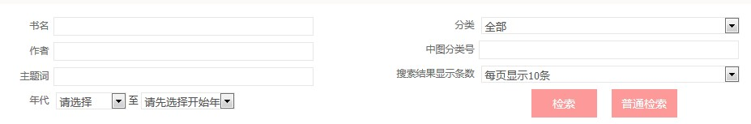

4．图书的阅读

本站图书资源提供超星阅读器阅读、网页阅读、PDF阅读 三种在线阅读方式，可供用户自由选择。

